Второй день Недели Добра «Сохраним нашу историческую родину»
в МБОУ НАСОШ 18 апреля 2017 года
Целью этого дня было воспитание уважительного отношения к культуре и традициям Республики Татарстан и других народов. В этот день учащиеся занимались благоустройством обелисков и прилегающей к ней территории в сёлах Нижнее Алькеево, Среднее Алькеево, Верхнее Алькеево.
Кроме отряда , созданного по приказу директора как «Отряд по уходу за памятниками» этим благородным и добрым делом занялись отряд «Юнармия» -5 класс под руководством Садреевой Д.Р., тимуровский отряд 8 класса, подготовка обелисков к 9 Мая состоялась.
А учащиеся начальных классов в этот день посетили наш школьный краеведческий музей под руководством учителей истории Мисалова Ф.Ф. и Садреева Р.А.

Благоустройство обелиска в селе Нижнее Алькеево . Обелиск находится по адресу улица Советская 55.

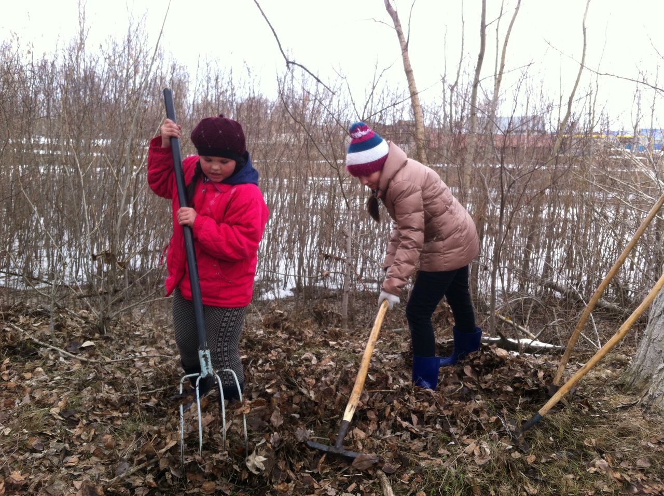
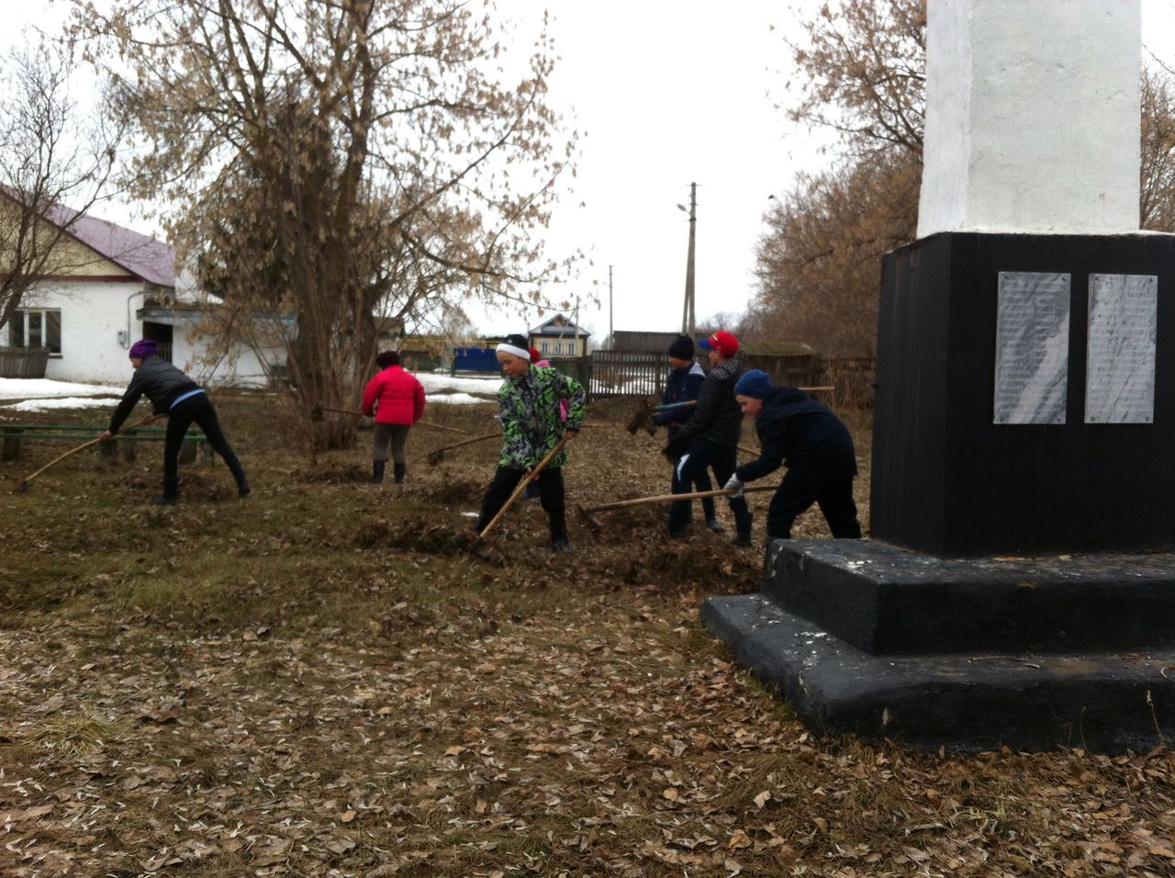

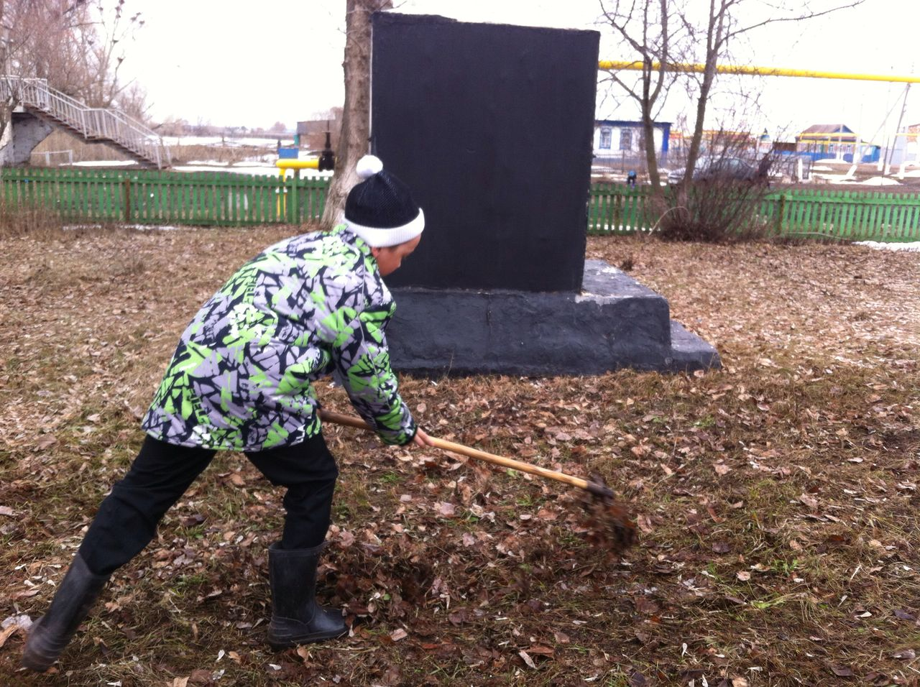

Посещение школьного краеведческого музея учащимися начальных классов
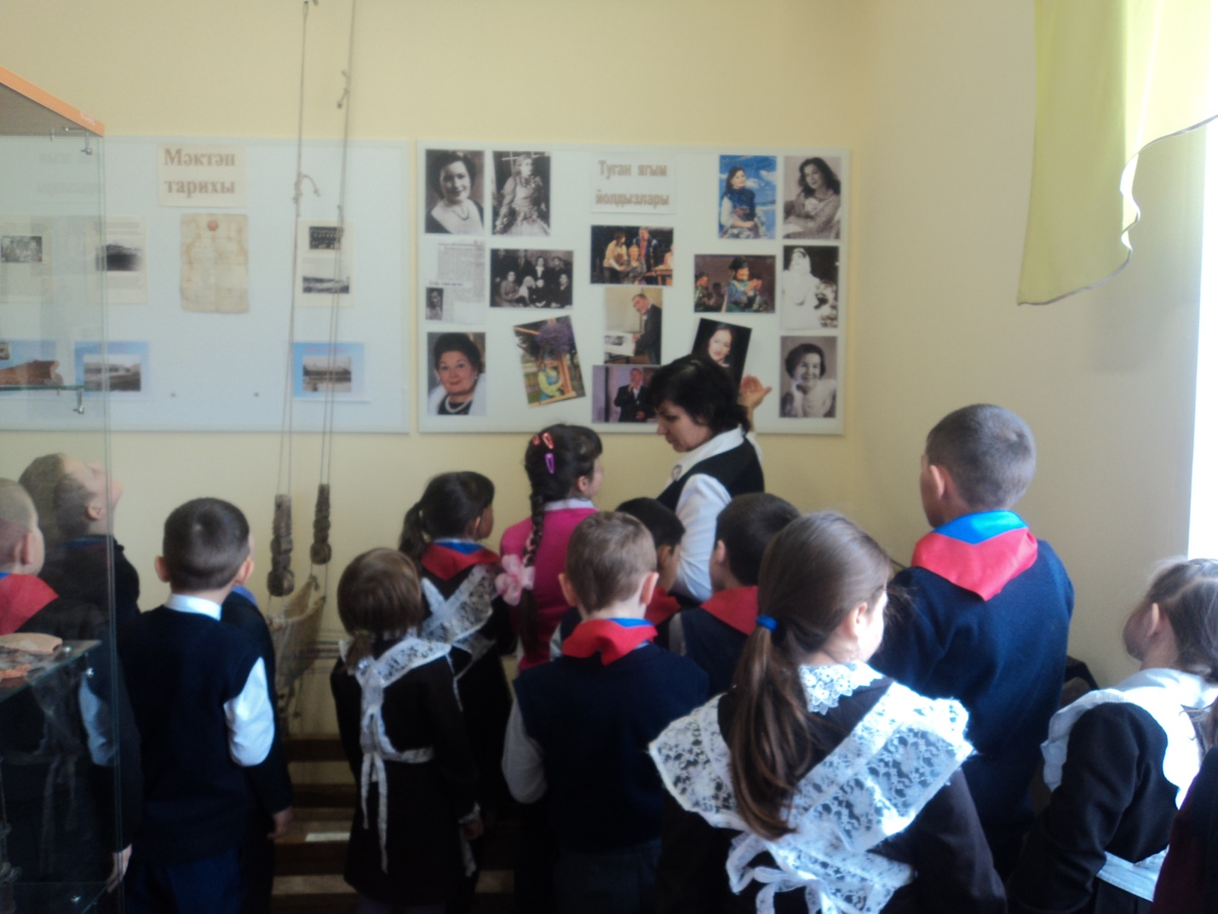

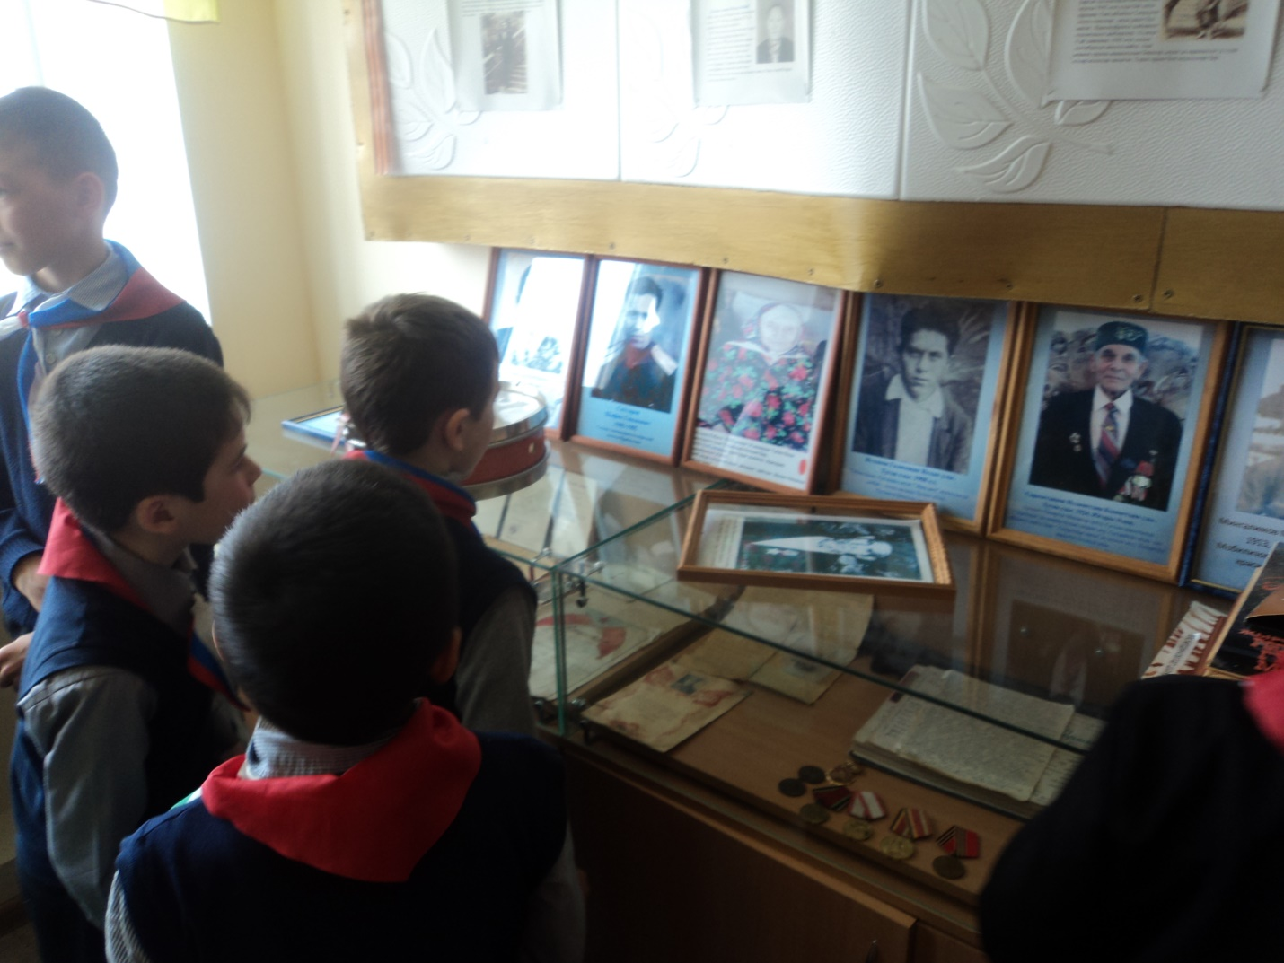

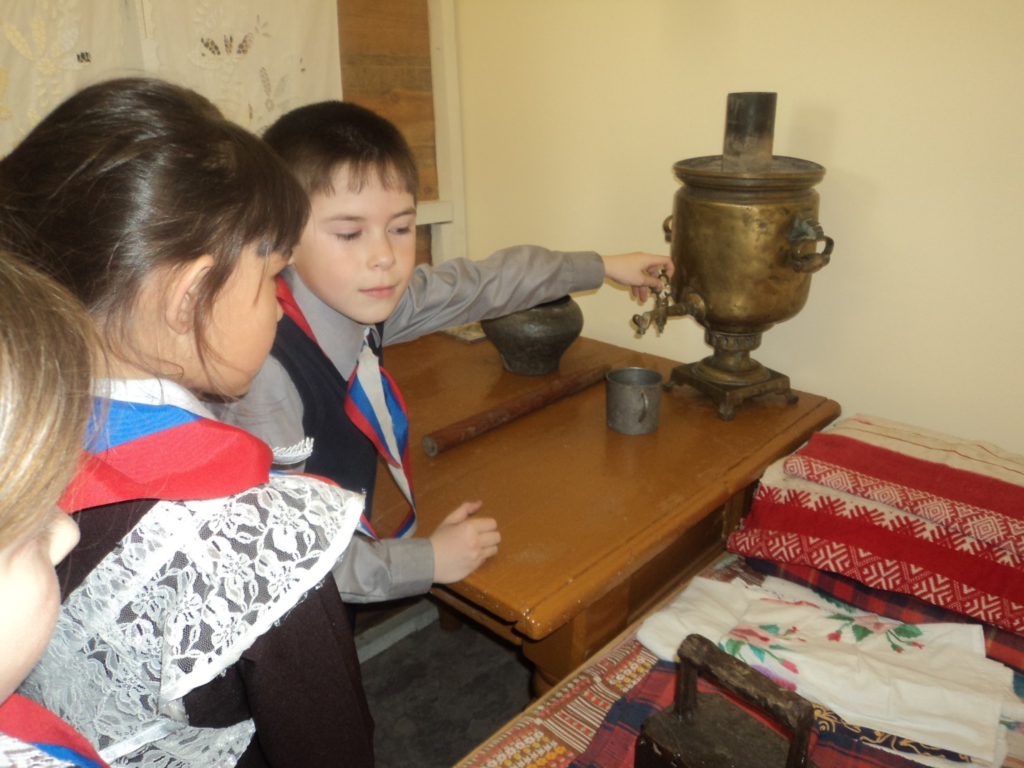
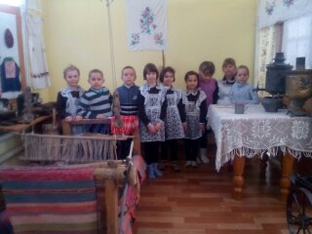
Исполнитель Закирова Г.Р

